SIARAN PERS

Galaxy AI Bahasa Indonesia Sudah Hadir di Galaxy S24 Series

Dengan melakukan 3 langkah di Galaxy S24, sekarang kamu bisa berkomunikasi dalam 16 bahasa, termasuk Bahasa Indonesia, dalam genggamanmu.

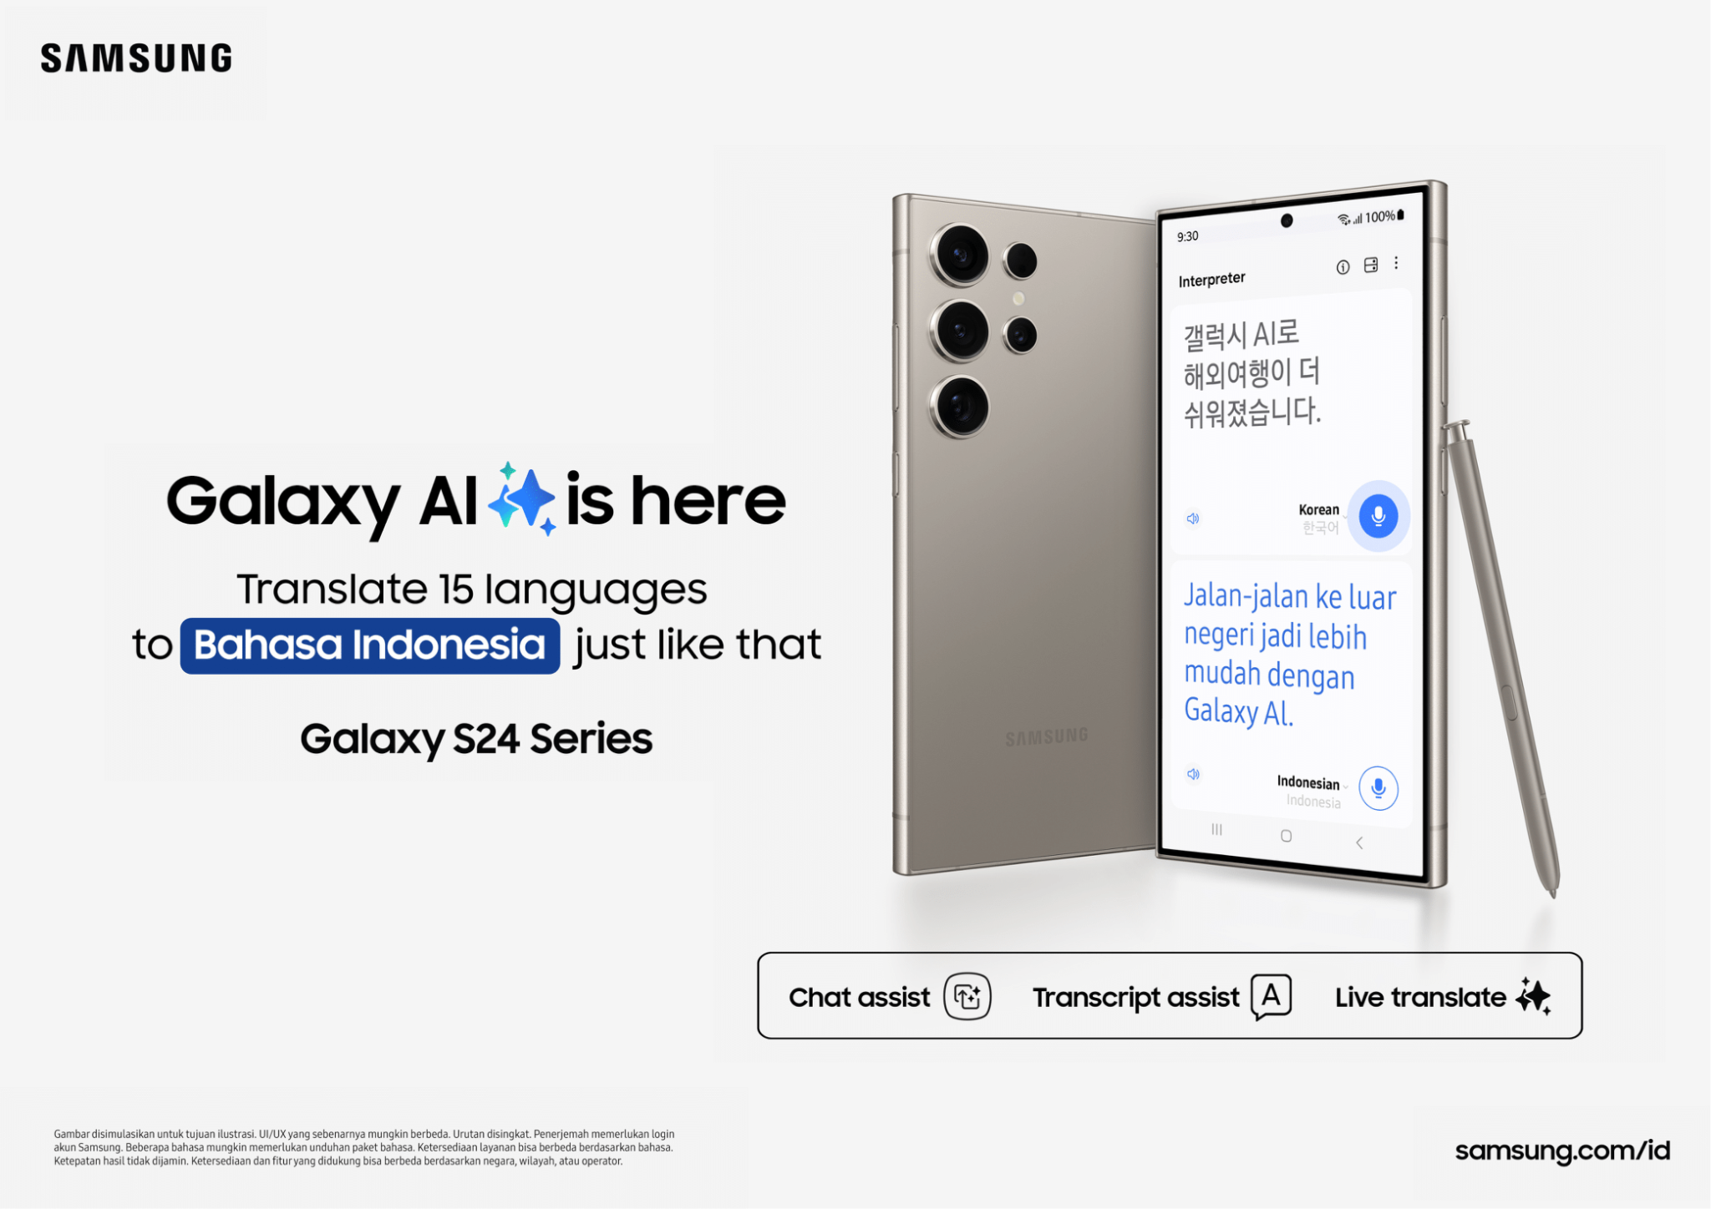
Kini Galaxy AI di Galaxy S24 Series menerjemahkan Bahasa Indonesia ke 15 bahasa lainnya

Jakarta, 25 April 2024 - Samsung Electronics Indonesia resmi mengumumkan ketersediaan opsi Bahasa Indonesia di Galaxy AI. Pilihan Bahasa Indonesia akan memberi kemudahan lebih bagi pengguna dalam menggunakan fitur-fitur AI untuk kebutuhan komunikasi. Pengguna Galaxy S24 Series bisa menikmati pilihan Bahasa Indonesia mulai 26 April 2024.

Sebelumnya, saat diperkenalkan pada awal tahun ini, Galaxy AI hadir dengan 13 bahasa. Kehadiran opsi Bahasa Indonesia pun menunjukkan komitmen Samsung dalam mengembangkan teknologi AI untuk memaksimalkan pengalaman pengguna saat berkomunikasi, menuangkan kreativitas dengan cara-cara baru, hingga menjalani produktivitas.

“Hari ini, Bahasa Indonesia sudah tersedia di paket pilihan bahasa Galaxy AI di Galaxy S24 series. Pengguna Galaxy S24 Series bisa menerjemahkan berbagai bahasa asing ke Bahasa Indonesia, atau sebaliknya, saat menggunakan fitur-fitur seperti Interpreter, Chat Assist, Transcript Assist, Live Translate, dan Note Assist. Kami paham ini sudah begitu dinantikan oleh konsumen di Indonesia, jadi kami memastikan pengguna akan menikmati pengalaman yang seamless dalam berkomunikasi. Inisiatif ini sejalan dengan komitmen kami dalam mentransformasi penggunaan AI di perangkat mobile melalui terobosan-terobosan signifikan yang bermakna,” ujar Harry Lee, President of Samsung Electronics Indonesia.

Pengguna Galaxy S24 Series bisa mengaktifkan Bahasa Indonesia di Galaxy AI dengan 3 langkah berikut ini:
- Usap layar ke atas (swipe up)
- Ketik “Language Packs” pada kolom Search, pilih “Language Packs for translation”
- Unduh “Indonesia”

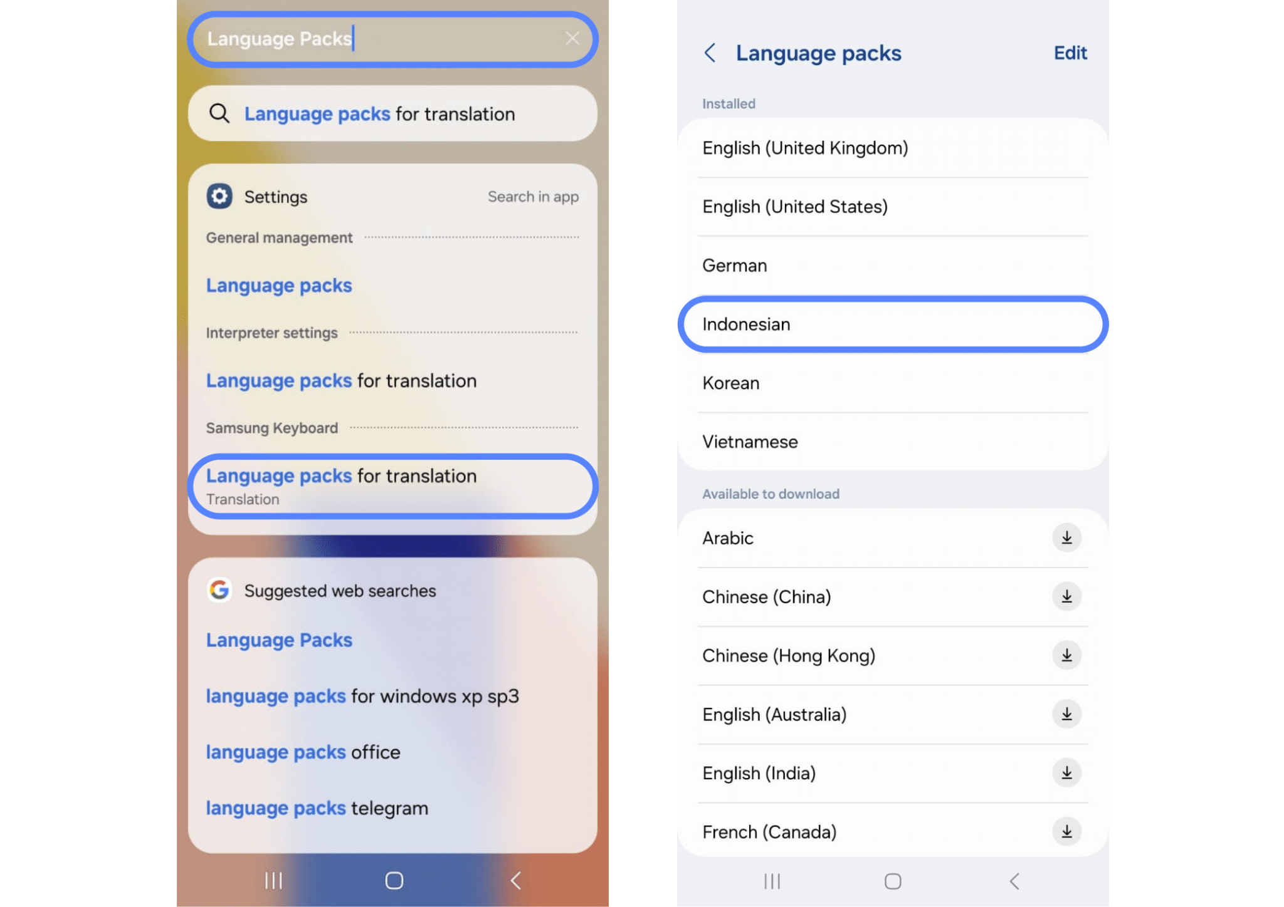
Tiga langkah mudah megaktifkan Galaxy AI Bahasa Indonesia

Sekarang kamu bisa memanfaatkan Bahasa Indonesia saat menggunakan fungsi penerjemah di fitur-fitur seperti Interpreter, Chat Assist, Transcript Assist, Live Translate, dan Note Assist

Komunikasi jadi semakin epic dengan Bahasa Indonesia di Interpreter dan Live Translate
Hadirnya Bahasa Indonesia di fitur-fitur AI ini akan memberikan kemudahan lebih bagi pengguna untuk beraktivitas. Kini, pengguna bisa lebih mudah mengobrol dengan orang-orang dari luar negeri berkat fitur Interpreter dan Live Translate mampu menerjemahkan bahasa asing ke Bahasa Indonesia. Kini kamu dapat berbicara dengan teman berbahasa asing hingga solo traveling saat liburan di luar negeri, semua jadi lebih epic!

Berikut cara untuk menggunakan fitur Interpreter:
- Buka panel “Quick Settings”
- Pilih “Interpreter”
- Atur bahasa yang kamu gunakan dan bahasa yang digunakan lawan bicara dengan tap kolom bahasa di samping ikon mikrofon
- Tap ikon mikrofon untuk mulai berbicara
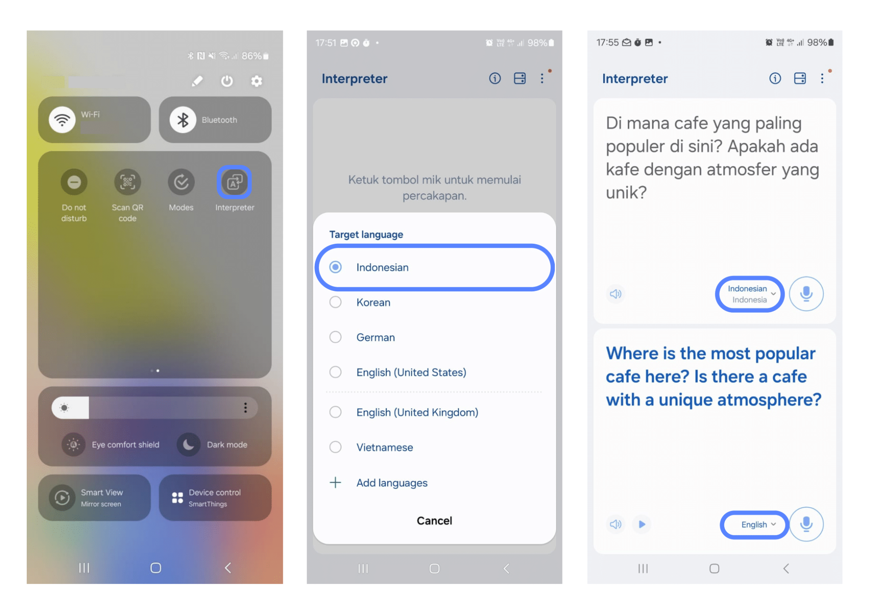Menerjemahkan bahasa asing ke Bahasa Indonesia menggunakan Galaxy AI Interpreter

Sedangkan untuk mengaktifkan Bahasa Indonesia di fitur Live Translate, ini caranya:
- Buka “Settings”
- Pilih “Advanced features”
- Pilih “Advanced intelligence”
- Pilih “Phone”
- Tap toggle agar berada di posisi On
- Atur Bahasa Indonesia di bagian “Me” dan bahasa orang lain di bagian “Others”
- Kamu juga dapat mengaktifkan fitur Live Translate dengan masuk ke “Phone” > tap ikon “More” (tiga titik vertikal) di pojok kanan atas layar > pilih “Settings” > pilih Live Translate
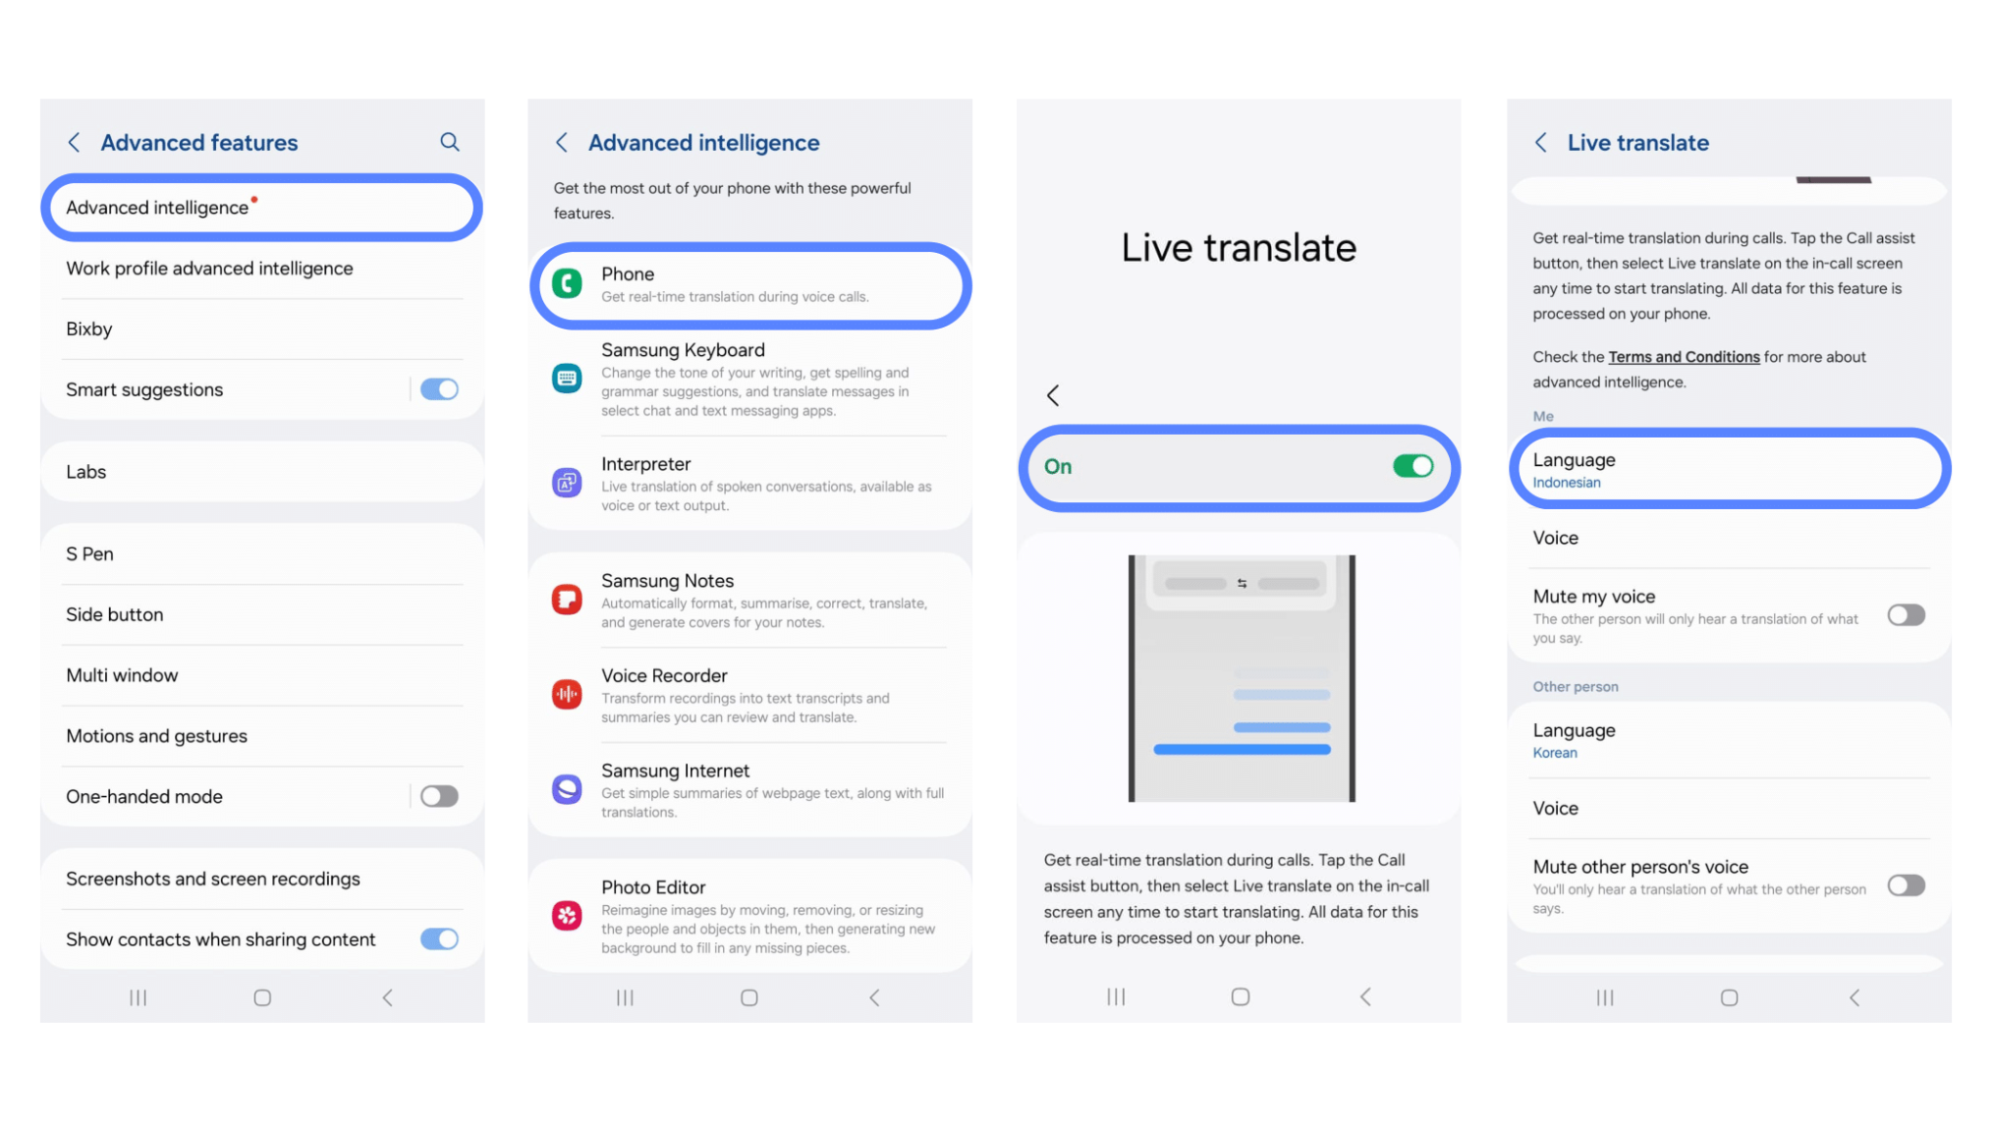
Menelepon antar bahasa menjadi lebih mudah dengan Galaxy AI Bahasa Indonesia

Untuk menikmati pengalaman yang lebih seamless, pengguna juga bisa menggunakan wearables seperti Galaxy Buds FE yang sudah mendukung fitur Live Translate dan bekerja maksimal saat di-pairing ke Galaxy S24 Series. Dengan menggunakan Galaxy Buds FE, pengguna bisa menelepon sambil membaca hasil terjemahan dari ucapan lawan bicaranya di layar perangkat dengan lebih praktis. Pengalaman epic ini pun bisa tetap dinikmati saat lawan bicara tidak menggunakan perangkat mobile atau smartphone Android.

Rangkai kata dengan lebih epic menggunakan Bahasa Indonesia di Chat Assist
Kini, pengguna juga bisa menulis email atau pesan singkat menggunakan gaya bahasa formal tanpa terkesan kaku dengan lebih praktis berkat bantuan Chat Assist yang dapat memastikan penggunaan Bahasa Indonesia yang sesuai EYD. Chat Assist pun akan memberikan rekomendasi gaya bahasa lainnya agar tulisan jadi lebih mengalir dan natural.

Pengguna bisa mengikuti langkah-langkah berikut ini untuk mengaktifkan Bahasa Indonesia di fitur Chat Assist:
- Buka “Settings”, pilih “Advanced features”, pilih “Advanced Intelligence”
- Pilih “Samsung Keyboard”
- Pilih “Chat Translation”, tap toggle agar berada di posisi On
- Unduh Bahasa Indonesia. Lalu untuk mengaktifkannya, pilih Bahasa Indonesia
- Buka chat (WhatsApp, message), chat Bahasa Indonesia bisa langsung diterjemahkan ke berbagai bahasa
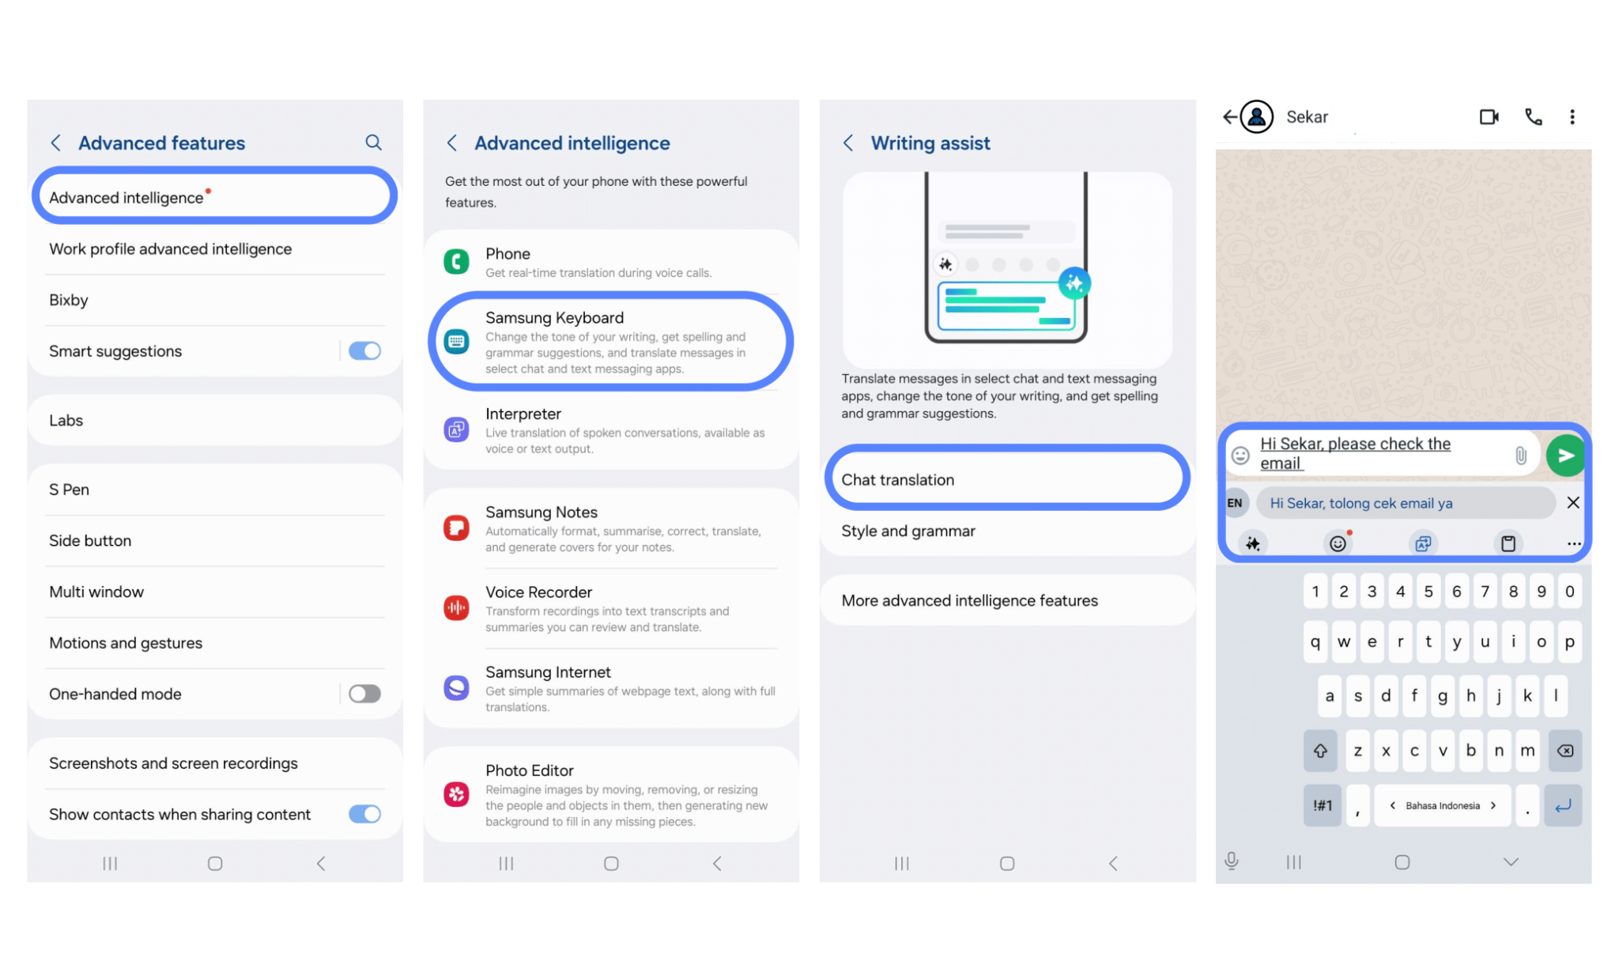Mengirim pesan dengan Bahasa Indonesia dapat langsung diterjemahkan ke bahasa asing dalam hitungan detik

Selesaikan pekerjaan dengan lebih efisien menggunakan Bahasa Indonesia di Transcript Assist
Dengan hadirnya Bahasa Indonesia, pengguna juga bisa lebih leluasa dalam meningkatkan produktivitas. Kini, fitur Transcript Assist akan memudahkan pengguna menerjemahkan materi berbahasa asing ke Bahasa Indonesia atau sebaliknya dengan lebih cepat. Ini akan sangat berguna saat pengguna ingin merangkum pembicaraan di meeting, seminar, ataupun perkuliahan. Jadi, pengguna bisa menyelesaikan lebih banyak pekerjaan dengan lebih cepat dan efisien.

Adapun pengguna bisa mengaktifkan Bahasa Indonesia di fitur Transcript Assist dengan cara berikut ini:
- Buka aplikasi “Voice Recording”, pilih file rekaman yang diinginkan
- Pilih opsi “Transcribe”, kemudian pilih bahasa, lalu tap “Transcribe”
- Transkripsi akan ditampilkan secara otomatis.
- Kamu juga bisa merangkum dan menerjemahkan hasil transkripsi dengan memilih file transkripsi yang ingin diterjemahkan, kemudian klik “Summary”, kemudian ikon .
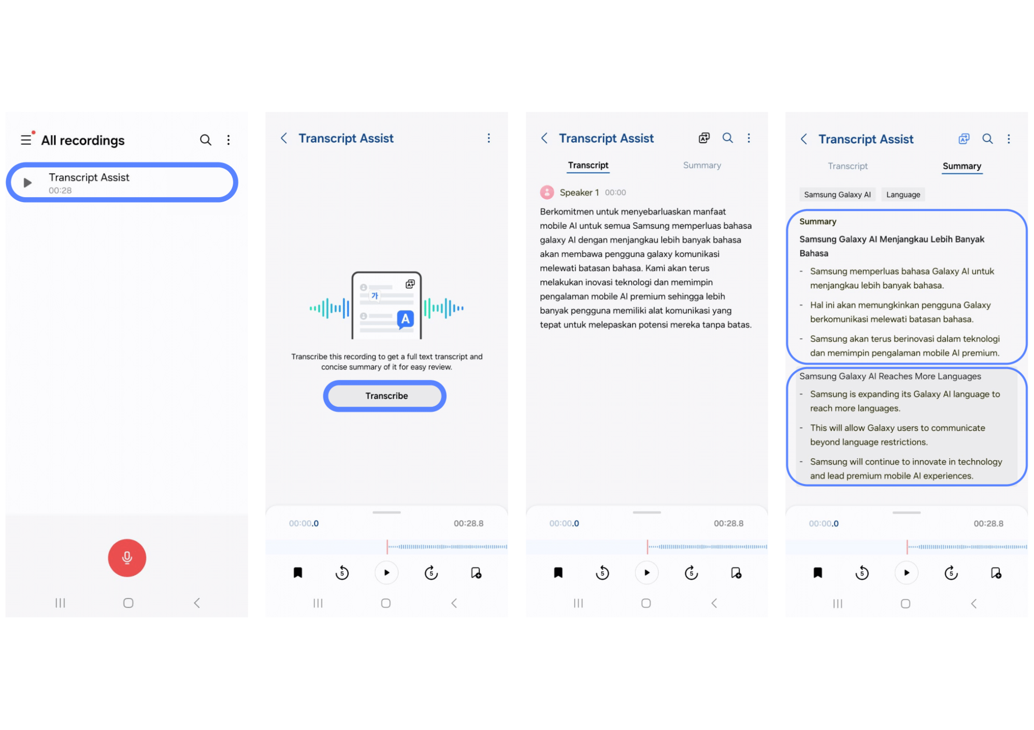Fitur Transcript kini dapat mentranskrip rekaman meeting atau interview dari bahasa Indonesia, bahkan langsung meringkas dan menerjemahkannya ke bahasa asing, atau sebaliknya

Kehadiran opsi Bahasa Indonesia melengkapi pilihan 13 bahasa yang sebelumnya telah tersedia lebih dulu. Selain Bahasa Indonesia, hadir pula pilihan bahasa-bahasa baru lainnya, seperti Bahasa Arab dan Bahasa Rusia, sehingga kini terdapat total 16 pilihan bahasa yang bisa dipilih pengguna. Berkat ketersediaan pilihan bahasa yang semakin luas, pengguna dapat merasakan pengalaman komunikasi lintas bahasa hingga berkolaborasi dengan lebih praktis, efisien, dan produktif untuk mengekspresikan diri dengan lebih baik saat beraktivitas dalam keseharian. Semua opsi bahasa ini akan tersedia di semua perangkat Galaxy yang mendukung Galaxy AI, termasuk Galaxy S23 series, S23 FE, Z Flip5, Z Fold5, serta seri Tab S9 (5G) dan Tab S9 (Wi-Fi).

Informasi lebih lanjut mengenai Galaxy S24 Series dan Galaxy AI bisa dilihat di www.samsung.com/id.

-o0o-

Tentang Samsung Electronics Co., Ltd.
Samsung menginspirasi dunia dan membentuk masa depan dengan ide dan teknologi transformatif. Perusahaan ini mendefinisikan ulang dunia TV, smartphone, wearables, tablet, peralatan rumah tangga, sistem jaringan dan memori, sistem LSI, foundry dan solusi LED, serta menghadirkan pengalaman terhubung yang mulus melalui ekosistem SmartThings dan kolaborasi terbuka dengan para mitra. Untuk berita terkini, silakan kunjungi Samsung Newsroom di news.samsung.com.

Untuk keterangan lebih lanjut:
Fia Handayani  Public Relations Manager  Samsung Electronics Indonesia  Phone: 021-2958 8000  Email: f.handayani@samsung.com | Maghfira Tabrani  Manager  Carl Byoir  Email: maghfira.tabrani@carlbyoir.com

